1. Chinazolino darinys, kurio formulė I:
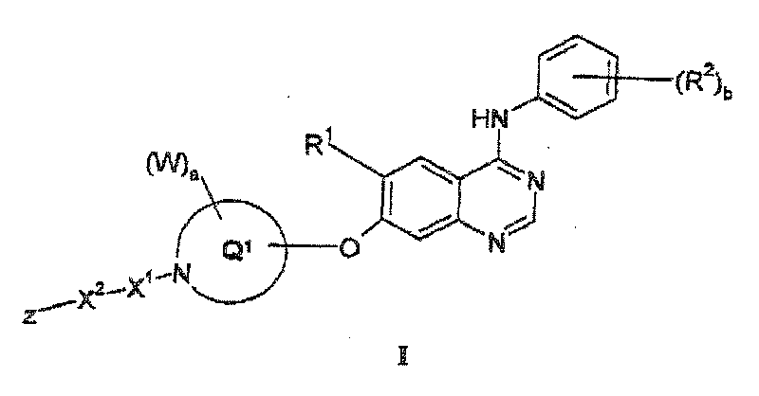
kurioje:

R¹ yra pasirinktas iš vandenilio, hidroksi, (1-4C)-alkoksi, hidroksi-(2-4C)-alkoksi, (1-3C)-alkoksi-(2-4C)-alkoksi arba grupės, kurios formulė:
Q²-X³-

kur X³ yra O, ir Q² yra azetidin-1-il-(2-4C)-alkilas, pirolidin-1-il-(2-4C)-alkilas, piperidino-(2-4C)-alkilas, piperazino-(2-4C)-alkilas arba morfolino-(2-4C)-alkilas,
ir kur bet kuri heterociklilo grupė pakaito prie R¹ ribose nebūtinai turi 1, 2 arba 3 pakaitus, kurie gali būti vienodi arba skirtingi ir pasirinkti iš halogeno, hidroksi, amino, (1-4C)-alkilo, (1-4C)-alkoksi, (1-4C)-alkilsulfonilo, (1-4C)-alkilamino, di-[(1-4C)-alkil]amino ir (2-4C)-alkanoilo,
ir kur bet kuri heterociklilo grupė pakaito prie R¹ ribose nebūtinai turi vieną okso pakaitą;
b yra 1, 2 arba 3;
kiekvienas R², kurie gali būti vienodi arba skirtingi, yra pasirinktas iš fluoro, chloro, bromo, (1-4C)-alkilo, (2-4C)-alkenilo ir (2-4C)-alkinilo;
Q¹ yra piperidinilas;
a yra 0, 1, 2, 3 arba 4;
kiekvienas W, kurie gali būti vienodi arba skirtingi, yra pasirinktas iš halogeno, trifluormetilo, ciano, nitro, hidroksi, okso, amino, formilo, merkapto, (1-6C)-alkilo, (1-6C)-alkoksi, (1-6C)-alkiltio, (1-6C)-alkilsulfinilo, (1-6C)-alkilsulfonilo, (1-6C)-alkilamino, di-[(1-6C)-alkil]amino, (2-6C)-alkanoilo, (2-6C)-alkanoiloksi ir grupės, kurios formulė:
-X⁸-R¹⁰
kur X⁸ yra tiesioji jungtis arba yra pasirinktas iš O, CO, SO₂ ir N(R¹¹), kur R¹¹ yra vandenilis arba (1-6C)-alkilas, ir R¹⁰ yra halogen-(1-6C)-alkilas, hidroksi-(1-6C)-alkilas, (1-6C)-alkoksi-(1-6C)-alkilas, cian-(1-6C)-alkilas, amino-(1-6C)-alkilas, N-(1-6C)-alkilamino-(1-6C)-alkilas arba N,N-di-[(1-6C)-alkil]amino-(1-6C)-alkilas;
X¹ yra pasirinktas iš CO ir SO₂;
X² yra grupė, kurios formulė:
-(CR¹²R¹³)_{p}-(Q⁵)_{m}-(CR¹⁴R¹⁵)_{q}-
kur m yra 0 arba 1, p yra 0, 1, 2, 3 arba 4 ir q yra 0, 1, 2, 3 arba 4,
kiekvienas iš R¹², R¹³, R¹⁴ ir R¹⁵, kurie gali būti vienodi arba skirtingi, yra pasirinktas iš vandenilio, (1-6C)-alkilo, amino, (1-6C)-alkilamino ir di-[(1-6C)-alkil]amino, ir Q⁵ yra pasirinktas iš (3-7C)-cikloalkileno ir (3-7C)-cikloalkenileno,
ir kur bet kuri CH₂ arba CH₃ grupė X² grupėje prie kiekvienos minėtos CH₂ arba CH₃ grupės nebūtinai turi vieną arba kelis halogeno arba (1-6C)-alkilo pakaitus arba pakaitus, pasirinktus iš hidroksi, ciano, amino, (1-6C)-alkoksi, (1-6C)-alkilamino ir di-[(1-6C)-alkil]amino;
Z yra pasirinktas iš hidroksi, amino, (1-6C)-alkilamino, di-[(1-6C)-alkil]amino, (1-6C)-alkoksi, (1-6C)-alkilsulfonilo, (1-6C)-alkansulfonilamino, N-(1-6C)-alkil-(1-6C)-alkansulfonilamino ir grupės, kurios formulė:
Q⁶-X⁹-
kur X⁹ yra tiesioji jungtis arba yra pasirinktas iš O, N(R¹⁶), SO₂ ir SO₂N(R¹⁶), kur R¹⁶ yra vandenilis arba (1-6C)-alkilas, ir Q⁶ yra (3-7C)-cikloalkilas, (3-7C)-cikloalkil-(1-4C)-alkilas, (3-7C)-cikloalkenilas, (3-7C)-cikloalkenil-(1-4C)-alkilas, heterociklilas arba heterociklil-(1-4C)-alkilas;
su išlyga, kad jei X⁹ yra tiesioji jungtis, tuomet Q⁶ yra heterociklilas, ir
su išlyga, kad jei m, p ir q visi yra 0, tuomet Z yra heterociklilas,
ir kur gretimi anglies atomai bet kurioje (2-6C)-alkileno grandinėje Z pakaite nebūtinai yra atskirti, įterpiant į grandinę grupę, pasirinktą iš O, S, SO, SO₂, N(R¹⁷), CO, -C=C ir -C C, kur R¹⁷ yra vandenilis arba (1-6C)-alkilas,
ir kur bet kuri CH₂ arba CH₃ grupė bet kurioje Z grupėje, kitokia nei CH₂ grupė heterociklilo žiede, prie kiekvienos minėtos CH₂ arba CH₃ grupės nebūtinai turi vieną arba kelis halogeno arba (1-6C)-alkilo pakaitus arba pakaitus, pasirinktus iš hidroksi, ciano, amino, karboksi, karbamoilo, sulfamoilo, (2-6C)-alkenilo, (2-6C)-alkinilo, (1-6C)-alkoksi, (1-6C)-alkiltio, (1-6C)-alkilsulfinilo, (1-6C)-alkilsulfonilo, (1-6C)-alkilamino, di-[(1-6C)-alkil]amino, N-(1-6C)-alkilkarbamoilo, N,N-di-[(1-6C)-alkil]karbamoilo, (2-6C)-alkanoilo, (2-6C)-alkanoiloksi, (2-6C)-alkanoilamino, N-(1-6C)-alkil-(2-6C)-alkanoilamino, N-(1-6C)-alkilsulfamoilo, N,N-di-[(1-6C)-alkil]sulfamoilo, (1-6C)-alkansulfonilamino ir N-(1-6C)-alkil-(1-6C)-alkansulfonilamino,
ir kur bet kuri heterociklilo grupė Z pakaite nebūtinai turi vieną arba kelis pakaitus, kurie gali būti vienodi arba skirtingi, ir pasirinkti iš halogeno, trifluormetilo, ciano, nitro, hidroksi, amino, formilo, merkapto, (1-6C)-alkilo, (2-6C)-alkenilo, (2-6C)-alkinil, (1-6C)-alkoksi, (1-6C)-alkiltio, (1-6C)-alkilsulfinilo, (1-6C)-alkilsulfonilo, (1-6C)-alkilamino, di-[(1-6C)-alkil]aminoo, (2-6C)-alkanoilo, (2-6C)-alkanoiloksi ir grupės, kurios formulė:
-X¹⁰-R¹⁸
kur X¹⁰ yra tiesioji jungtis arba yra pasirinktas iš O, CO, SO₂ ir N(R¹⁹), kur R¹⁹ yra vandenilis arba (1-4C)-alkilas, ir R¹⁸ yra halogen-(1-4C)-alkilas, hidroksi-(1-4C)-alkilas, (1-4C)-alkoksi-(1-4C)-alkilas, cian-(1-4C)-alkilas, amino-(1-4C)-alkilas, N-(1-4C)-alkilamino-(1-4C)-alkilas ir N,N-di-[(1-4C)-alkil]amino-(1-4C)-alkilas;
su išlyga, kad
jei 4-anilino grupė formulėje I yra 4-brom-2-fluoranilino arba 4-chlor-2-fluoranilino ir R¹ yra vandenilis arba (1-3C)-alkoksi, tuomet a yra 0 ir Z yra pasirinktas iš hidroksi, amino, (1-6C)-alkilamino, di-[(1-6C)-alkil]amino, (1-6C)-alkoksi, (1-6C)-alkilsulfonilo, (1-6C)-alkansulfonilamino, N-(1-6C)-alkil-(1-6C)-alkansulfonilamino ir grupės formulės Q⁶-X⁹-;
arba jo farmaciniu požiūriu priimtina druska arba farmaciniu požiūriu priimtinas esteris.

2. Chinazolino darinys, kurio formulė I, arba jo farmaciniu požiūriu priimtina druska arba farmaciniu požiūriu priimtinas esteris pagal 1 punktą, kur R¹ yra pasirinktas iš (1-4C)-alkoksi, hidroksi-(2-4C)-alkoksi ir (1-3C)-alkoksi-(2-3C)-alkoksi.

3. Chinazolino darinys, kurio formulė I, arba jo farmaciniu požiūriu priimtina druska arba farmaciniu požiūriu priimtinas esteris pagal 1 punktą, kur R¹ yra(1-3C)-alkoksi.

4. Chinazolino darinys, kurio formulė I, arba jo farmaciniu požiūriu priimtina druska arba farmaciniu požiūriu priimtinas esteris pagal 1 punktą, kur R¹ yrametoksi.

5. Chinazolino darinys, kurio formulė I, arba jo farmaciniu požiūriu priimtina druska arba farmaciniu požiūriu priimtinas esteris pagal bet kurį vieną iš ankstesnių punktų, kur:
b yra 1 arba 2, kiekvienas R², kurie gali būti vienodi arba skirtingi, yra fluoras, chloras arba bromas, ir kur vienas R² yra meta- (3-) padėtyje ir kitas R² yra orto- (2-) arba para (4-) padėtyje formulės I anilino grupėje.

6. Chinazolino darinys, kurio formulė I, arba jo farmaciniu požiūriu priimtina druska arba farmaciniu požiūriu priimtinas esteris pagal bet kurį vieną iš 1-4 punktų, kur anilino grupė formulės I chinazolino žiedo 4-je padėtyje yra pasirinkta iš 3-chlor-4-fluoranilino, 3-brom-2-fluoranilino, 3-chlor-2-fluoranilino, 2-fluor-5-chloranilino, 3-bromanilino ir 3-etinilanilino.

7. Chinazolino darinys, kurio formulė I, arba jo farmaciniu požiūriu priimtina druska arba farmaciniu požiūriu priimtinas esteris pagal bet kurį vieną iš 1-4 punktų, kur anilino grupė formulės I chinazolino žiedo 4-je padėtyje yra pasirinkta iš 3-chlor-2-bromanilino, 3-chlor-2-fluoranilino, 3-etinilanilino ir 3-bromanilino.

8. Chinazolino darinys, kurio formulė I, arba jo farmaciniu požiūriu priimtina druska arba farmaciniu požiūriu priimtinas esteris pagal bet kurį vieną iš ankstesnių punktų, kur:
X² yra grupė formulės -(CR¹²R¹³)_{q}-(CR^{12aa}R^{13aa})-, kur
q yra 1, 2 arba 3,
kiekvienas R¹², R¹³ ir R^{13aa}, kurie gali būti vienodi arba skirtingi, yra pasirinktas iš vandenilio ir (1-6C)-alkilo,
R^{12aa} yra pasirinktas iš amino, (1-6C)-alkilamino ir di-[(1-6C)-alkil]amino,
ir kur bet kuri CH₂ arba CH₃ grupė X² grupėje prie bet kurios minėtos CH₂ arba CH₃ grupės nebūtinai turi vieną arba kelis halogeno pakaitus,
ir kur bet kuri CH₂ grupė, kuri yra prijungta prie 2 anglies atomų, arba bet kuri CH₃ grupė, kuri yra prijungta prie anglies atomo X² pakaite, prie kiekvienos minėtos CH₂ arba CH₃ grupės nebūtinai turi pakaitą, kuris yra pasirinktas iš hidroksi, amino, (1-6C)-alkoksi, (1-6C)-alkilamino ir di-[(1-6C)-alkil]amino.

9. Chinazolino darinys, kurio formulė I, arba jo farmaciniu požiūriu priimtina druska arba farmaciniu požiūriu priimtinas esteris pagal bet kurį vieną iš 1-7 punktų, kur:
X² yra grupė formulės -(CR¹²R¹³)_{q}-, kur
q yra 1, 2, 3 arba 4,
kiekvienas R¹² ir R¹³, kurie gali būti vienodi arba skirtingi, yra pasirinktas iš vandenilio arba (1-6C)-alkilo,
su išlyga, kad bent vienas iš R¹² arba R¹³ radikalų X² grupėje yra (1-6C)-alkilas,
ir kur bet kuri CH₂ arba CH₃ grupė X² grupėje prie kiekvienos minėtos CH₂ arba CH₃ grupės nebūtinai turi vieną arba kelis halogeno pakaitus,
ir kur bet kuri CH₂ grupė, kuri yra prijungta prie 2 anglies atomų, arba bet kuri CH₃ grupė, kuri yra prijungta prie anglies atomo X² pakaite, prie kiekvienos minėtos CH₂ arba CH₃ grupės nebūtinai turi pakaitą, pasirinktą iš hidroksi ir (1-6C)-alkoksi.

10. Chinazolino darinys, kurio formulė I, arba jo farmaciniu požiūriu priimtina druska arba farmaciniu požiūriu priimtinas esteris pagal bet kurį vieną iš 1-7 punktų, kur:
X² yra pasirinktas iš grupės formulės -CH₂-, -CH₂CH₂-, -(CHR^{12a})-, -(CHR^{12a}CH₂)-, -(C(R^{12a})₂CH₂)-, -(CH₂C(R^{12a})₂)- ir -(CH₂CHR^{12a})-,
kur kiekvienas R^{12a}, kurie gali būti vienodi arba skirtingi, yra (1-4C)-alkilas.

11. Chinazolino darinys, kurio formulė I, arba jo farmaciniu požiūriu priimtina druska arba farmaciniu požiūriu priimtinas esteris pagal bet kurį vieną iš ankstesnių punktų, kur:
Z yra pasirinktas iš hidroksi, amino, (1-6C)-alkilamino, di-[(1-6C)-alkil]amino, (1-6C)-alkoksi, hidroksi-(2-6C)-alkoksi, (1-4C)-alkoksi-(2-6C)-alkoksi ir grupės formulės:
Q⁶-X⁹-
kur X⁹ yra tiesioji jungtis ir Q⁶ ir heterociklilas,
ir su išlyga, kad jei m, p ir q visi yra 0, tuomet Z yra heterociklilas, sujungtas su X¹ per žiedo anglies atomą,
ir kur bet kuri heterociklilo grupė Z grupėje yra pasirinkta iš azetidinilo, tetrahidrofuranilo, 1,3-dioksolanilo, tetrahidropiranilo, 1,4-dioksanilo, oksepanilo, pirolidinilo, morfolinilo, piperidinilo, homopiperidinilo, piperazinilo ir homopiperazinilo,
ir kur bet kuri CH₂ arba CH₃ grupė Z grupėje, kitokia nei CH₂ grupė heterocikliniame žiede, prie kiekvienos minėtos CH₂ arba CH₃ grupės nebūtinai turi vieną arba kelis halogeno arba (1-4C)-alkilo pakaitus arba pakaitą, pasirinktą iš hidroksi ir (1-4C)-alkoksi,
ir kur bet kuri heterociklilo grupė Z pakaite nebūtinai turi vieną arba kelis pakaitus, kurie gali būti vienodi arba skirtingi ir pasirinkti iš halogeno, trifluormetilo, ciano, nitro, hidroksi, amino, formilo, (1-4C)-alkilo, (1-4C)-alkoksi, (1-4C)-alkilsulfonilo, (1-4C)-alkilamino, di-[(1-4C)-alkil]amino ir (2-4C)-alkanoilo.

12. Chinazolino darinys, kurio formulė I, arba jo farmaciniu požiūriu priimtina druska arba farmaciniu požiūriu priimtinas esteris pagal bet kurį vieną iš ankstesnių punktų, kur:
Z yra hidroksi arba (1-4C)-alkoksi; ir
m + p + q suma yra mažiausiai 1.

13. Chinazolino darinys, kurio formulė I, arba jo farmaciniu požiūriu priimtina druska arba farmaciniu požiūriu priimtinas esteris pagal bet kurį vieną iš 1-7 punktų, kur:
X² yra pasirinktas iš grupės formulės -CH₂-, -CH₂CH₂-, -(CHR^{12a})-, -(CHR^{12a}CH₂)-, -(C(R^{12a})₂CH₂)-, -(CH₂C(R^{12a})₂)- ir -(CH₂CHR^{12a})-,
kur kiekvienas R^{12a}, kurie gali būti vienodi arba skirtingi, yra (1-4C)-alkilas; ir
Z yra hidroksi arba (1-4C)-alkoksi.

14. Chinazolino darinys, kurio formulė I, arba jo farmaciniu požiūriu priimtina druska arba farmaciniu požiūriu priimtinas esteris pagal bet kurį vieną iš ankstesnių punktų, kur:
Q¹ yra piperidin-4-ilas;
a yra 0 arba 1; ir
W yra pasirinktas iš halogeno, hidroksi, (1-3C)-alkilo ir (1-3C)-alkoksi.

15. Chinazolino darinys, kurio formulė I, arba jo farmaciniu požiūriu priimtina druska arba farmaciniu požiūriu priimtinas esteris pagal bet kurį vieną iš ankstesnių punktų, kur X¹ yra CO.

16. Chinazolino darinys, formulės I pagal 1 punktą, kurio formulė Ib:
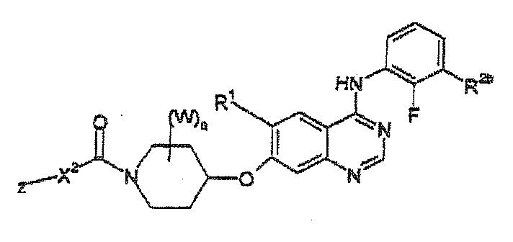
Ib
kur R¹ yra pasirinktas iš vandenilio ir (1-3C)-alkoksi;
R^{2b} yra bromas arba chloras;
a yra 0, 1 arba 2;
kiekvienas W, kurie gali būti vienodi arba skirtingi, yra pasirinktas iš hidroksi, halogeno, (1-4C)-alkilo ir (1-4C)-alkoksi;
X² yra pasirinktas iš grupės formulės -CH₂-, -CH₂CH₂-, -CH₂CH₂CH₂-, -(CR¹²R¹³)-, -(CR¹²R¹³CH₂)- ir -(CH₂CR¹²R¹³)-,
kur kiekvienas R¹² ir R¹³, kurie gali būti vienodi arba skirtingi, yra pasirinktas iš vandenilio ir (1-4C)-alkilo;
Z yra pasirinktas iš hidroksi, amino, (1-6C)-alkilamino, hidroksi-(2-6C)-alkilamino, (1-4C)-alkoksi-(2-6C)-alkilamino, di-[(1-6C)-alkil]amino, N-[hidroksi-(2-6C)-alkil]-N-(1-6C)-alkilamino, N-[(1-4C)-alkoksi-(2-6C)-alkil]-N-(1-6C)-alkilamino, di-[hidroksi-(2-6C)-alkil]-amino, di-[(1-4C)-alkoksi-(2-6C)-alkil]amino, N-[(1-4C)-alkoksi-(2-6C)-alkil]-N-[hidroksi-(2-6C)-alkil]-amino, (1-6C)-alkoksi, hidroksi-(2-6C)-alkoksi, (1-4C)-alkoksi-(2-6C)-alkoksi, azetidin-1-ilo, pirolidin-1-ilo, piperidino, piperazin-1-ilo, morfolino, homopiperidin-1-ilo, homopiperazin-1-ilo, tetrahidrofuran-2-ilo, tetrahidrofuran-3-ilo, 1,3-dioksolanilo, tetrahidropiranilo ir 1,4-dioksanilo; arba
grupė Z-X² yra heterociklilas, pasirinktas iš tetrahidrofuranilo, 1,3-dioksolanilo, tetrahidropiranilo, 1,4-dioksanilo, oksepanilo, pirolidinilo, morfolinilo, piperidinilo, homopiperidinilo, piperazinilo ir homopiperazinilo, kur heterociklilas, pažymėtas Z-X² formulėje Ib, yra prijungtas prie karbonilo grupės per žiedo anglies atomą, ir kur bet kuri heterociklilo grupė Z-X² pakaite nebūtinai turi 1 arba 2 pakaitus, kurie gali būti vienodi arba skirtingi ir pasirinkti iš fluoro, chloro, hidroksi, (1-4C)-alkilo, (1-4C)-alkoksi ir (2-4C)-alkanoilo;
arba jo farmaciniu požiūriu priimtina druska arba farmaciniu požiūriu priimtinas esteris.

17. Chinazolino darinys, kurio formulė I, arba jo farmaciniu požiūriu priimtina druska arba farmaciniu požiūriu priimtinas esteris pagal 16 punktą, kur a yra 0.

18. Chinazolino darinys formulės I pagal 1 punktą, kurio formulė Ic:
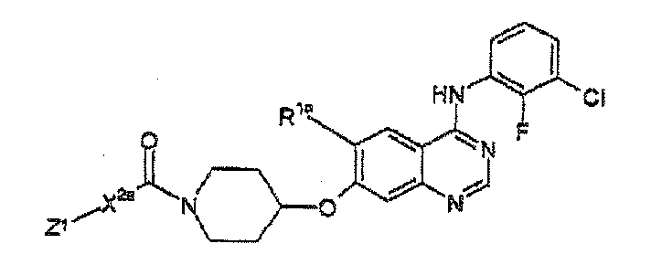
Ic
kur
R^{1a} yra pasirinktas iš (1-3C)-alkoksi, hidroksi-(2-3C)-alkoksi ir(1-3C)-alkoksi-(2-3C)-alkoksi;
X^{2a} yra pasirinktas iš grupės formulės -(CRR^{12a})- ir -(CH₂CHR^{12b})-,
kur R^{12a} yra (1-4C)-alkilas, ir R^{12b} yra pasirinktas iš amino, (1-4C)-alkilamino ir di-[(1-4C)-alkil]-amino;
Z¹ yra pasirinktas iš hidroksi, (1-4C)-alkoksi, hidroksi-(2-4C)-alkoksi ir (1-4C)-alkoksi-(2-4C)-alkoksi,
arba grupė Z¹X^{2a} yra heterociklilas, pasirinktas iš tetrahidrofuranilo, tetrahidropiranilo, pirolidinilo ir piperidinilo, kur Z¹-X^{2a} yra prijungtas prie karbonilo grupės per žiedo anglies atomą,
ir kur bet kuri heterociklilo grupė Z¹ pakaite nebūtinai turi vieną arba du pakaitus, kurie gali būti vienodi arba skirtingi ir pasirinkti iš fluoro, chloro, hidroksi, (1-4C)-alkilo, (1-4C)-alkoksi ir (2-4C)-alkanoilo;
arba jo farmaciniu požiūriu priimtina druska arba farmaciniu požiūriu priimtinas esteris.

19. Chinazolino darinys formulės I pagal 18 punktą, kur Z¹ yra hidroksi arba metoksi.

20. Chinazolino darinys formulės I arba jo farmaciniu požiūriu priimtina druska arba farmaciniu požiūriu priimtinas esteris pagal 1 punktą, kur:
formulėje I chinazolino žiedo 4-anilino grupė yra pasirinkta iš 3-chlor-4-fluoranilino, 3-brom-2-fluoranilino, 3-chlor-2-fluoranilino 3-bromanilino ir 3-etinilanilino;
R¹ yra pasirinktas iš (1-4C)-alkoksi, hidroksi-(2-4C)-alkoksi, (1-3C)-alkoksi-(2-4C)-alkoksi arba grupės formulės:
Q²-X³-
kur X³ yra O, ir Q² yra azetidin-1-il-(2-4C)-alkilas, pirolidin-1-il-(2-4C)-alkilas, piperidino-(2-4C)-alkilas, piperazino-(2-4C)-alkilas arba morfolino-(2-4C)-alkilas,
ir kur bet kuri heterociklilo grupė R¹ pakaite nebūtinai turi 1, 2 arba 3 pakaitus, kurie gali būti vienodi arba skirtingi ir pasirinkti iš halogeno, hidroksi, amino, (1-4C)-alkilo, (1-4C)-alkoksi, (1-4C)-alkilamino ir di-[(1-4C)-alkil]amino;
Z yra hidroksi arba (1-4C)-alkoksi;
Q¹ yra piperidin-4-ilas;
a yra 0 arba 1;
kiekvienas W, kurie gali būti vienodi arba skirtingi, yra pasirinktas iš hidroksi, (1-3C)-alkilo ir (1-3C)-alkoksi;
X¹ yra CO;
X² yra pasirinktas iš grupės formulės -(CHR^{12a})- ir -(CH₂CHR^{12b})-, kur R^{12a} yra (1-4C)-alkilas,
ir kur R^{12b} yra pasirinktas iš amino, (1-4C)-alkilamino ir di-[(1-4C)-alkil]-amino.

21. Chinazolino darinys formulės I arba jo farmaciniu požiūriu priimtina druska arba farmaciniu požiūriu priimtinas esteris pagal 1 punktą, kurio formulė Id:
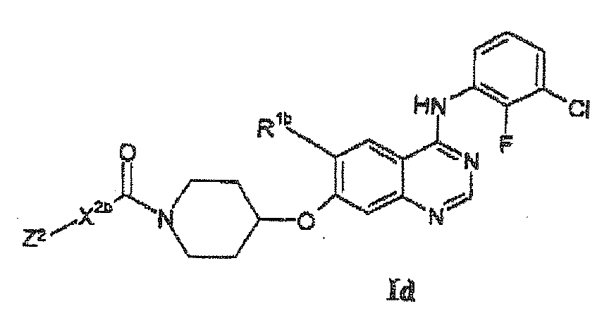
kur:
R^{1b} yra (1-4C)-alkoksi;
X^{2b} yra pasirinktas iš grupės formulės -CH₂-, -CH₂CH₂-, -(CHR¹²)-, -(CHR¹²CH₂)- ir -(CH₂CHR¹²)-, kur R¹² yra pasirinktas iš (1-3C)-alkilo, hidroksi-(1-3C)-alkilo ir (1-3C)-alkoksi-(1-3C)-alkilo; ir
Z² yra pasirinktas iš hidroksi, (1-3C)-alkoksi, hidroksi-(2-3C)-alkoksi, (1-3C)-alkoksi-(2-3C)-alkoksi, tetrahidrofuran-2-ilo, tetrahidrofuran-3-ilo, 1,3-dioksolanilo, tetrahidropiranilo ir 1,4-dioksanilo;
ir kur bet kuri heterociklilo grupė Z²-X^{2b} pakaite nebūtinai turi 1 arba 2 pakaitus, kurie gali būti vienodi arba skirtingi ir pasirinkti iš fluoro, chloro, hidroksi, (1-3C)-alkilo, (1-3C)-alkoksi ir (2-3C)-alkanoilo;
arba jo farmaciniu požiūriu priimtina druska arba farmaciniu požiūriu priimtinas esteris.

22. Chinazolino darinys pagal 21 punktą arba jo farmaciniu požiūriu priimtina druska arba farmaciniu požiūriu priimtinas esteris, kur Z² yra hidroksi.

23. Chinazolino darinys pagal 21 punktą arba jo farmaciniu požiūriu priimtina druska arba farmaciniu požiūriu priimtinas esteris, kur Z² yra hidroksi ir R¹² yra (1-3C)-alkilas.

24. Chinazolino darinys pagal 21 punktą arba jo farmaciniu požiūriu priimtina druska arba farmaciniu požiūriu priimtinas esteris, kur
R^{1b} yra (1-3C)-alkoksi; ir
grupė Z²-X^{2b}- yra pasirinkta iš hidroksimetilo, metoksimetilo, (S)-1-hidroksietilo, (R)-1-hidroksietilo, (S)-1-metoksietilo ir (R)-1-metoksietilo.

25. Chinazolino darinys pagal 21 punktą arba jo farmaciniu požiūriu priimtina druska arba farmaciniu požiūriu priimtinas esteris, kur
R^{1b} yra metoksi; ir
grupė Z²-X^{2b}- yra 1-hidroksietilas.

26. Chinazolino darinys, kurio formulė I, pagal 1 punktą, pasirinktas iš:
N-(3-chlor-2-fluorfenil)-7-({1-[(dimetilamino)acetil]piperidin-4-il}oksi)-6-metoksichinazolin-4-amino;
N-(3-chlor-2-fluorfenil)-6-metoksi-7-({1-[(2-metoksietoksi)acetil]piperidin-4-il}oksi)chinazolin-4-amino;
N-(3-chlor-2-fluorfenil)-6-metoksi-7-{[1-(metoksiacetil)piperidin-4-il]oksi}chinazolin-4-amino;
2-[4-({4-[3-chlor-2-fluoranilino]-6-metoksichinazolin-7-il}oksi)pipridin-1-il]-2-oksoetanolio;
N-(3-chlor-2-fluorfenil)-7-{[1-(etoksiacetil)piperidin-4-il]oksi}-6-metoksichinazolin-4-amino;
N-(3-chlor-2-fluorfenil)-6-metoksi-7-{[1-(3-metoksipropanoil)piperidin-4-il]oksi}chinazolin-4-amino;
3-[4-({4-[3-chlor-2-fluoranilino]-6-metoksichinazolin-7-il}oksi)piperidin-1-il]-3-oksopropan-1-olio;
(2S)-1-[4-({4-[3-chlor-2-fluoranilino]-6-metoksichinazolin-7-il}oksi)piperidin-1-il]-1-oksopropan-2-olio;
(2S,3S)-1-[4-({4-[3-chlor-2-fluoranilino]-6-metoksichinazolin-7-il}oksi)piperidin-1-il]-3-metil-1-oksopentan-2-olio;
4-[4-({4-[3-chlor-2-fluoranilino]-6-metoksichinazolin-7-il}oksi)piperidin-1-il]-2-metil-4-oksobutan-2-olio;
N-(3-chlor-2-fluorfenil)-6-metoksi-7-{[1-(tetrahidrofuran-2-ilkarbonil)piperidin-4-il]oksi}chinazolin-4-amino;
3-[4-({4-[3-chlor-2-fluoranilino]-6-metoksichinazolin-7-il}oksi)piperidin-1-il]-2,2-dimetil-3-oksopropan-1-olio;
(3R,5S)-1-acetil-5-{[4-({4-[3-chlor-2-fluoranilino]-6-metoksichinazolin-7-il}oksi)piperidin-1-il]karbonil}pirolidin-3-olio; ir
N-(3-chlor-2-fluorfenil)-6-metoksi-7-({1-[(4-metilpiperazin-1-il)acetil]piperidin-4-il}oksi)chinazolin-4-amino;
arba jo farmaciniu požiūriu priimtina druska arba farmaciniu požiūriu priimtinas esteris.

27. Chinazolino darinys, kurio formulė I, pasirinktas iš:
N-(3-chlor-2-fluorfenil)-6-metoksi-7-{[1-(metoksiacetil)piperidin-4-il]oksi}chinazolin-4-amino;
2-[4-({4-[3-chlor-2-fluoranilino]-6-metoksihinazolin-7-il}oksi)piperidin-1-il]-2-oksoetanolio;
N-(3-chlor-2-fluorfenil)-7-{[1-(etoksiacetil)piperidin-4-il]oksi}-6-metoksichinazolin-4-amino;
(2S)-1-[4-({4-[3-chlor-2-fluoranilino]-6-metoksichinazolin-7-il}oksi)piperidin-1-il]-1-oksopropan-2-olio;
3-[4-({4-[3-chlor-2-fluoranilino]-6-metoksichinazolin-7-il}oksi)piperidin-1-il]-2,2-dimetil-3-oksipropan-1-olio;
(2S)-1-[4-({4-[3-chlor-2-fluoranilino]-6-metoksichinazolin-7-il}oksi)piperidin-1-il]-3,3-dimetil-1-oksobutan-2-olio;
N-(3-chlor-2-fluorfenil)-6-metoksi-7-{[1-(1-metil-L-prolil)piperidin-4-il]oksi}chinazolin-4-amino;
N-(3-chlor-2-fluorfenil)-6-metoksi-7-({1-[(2S)-tetrahidrofuran-2-ilkarbonil]piperidin-4-il}oksi)chinazolin-4-amino;
(2R)-1-[4-({4-[3-chlor-2-fluoranilino]-6-metoksichinazolin-7-il}oksi)piperidin-1-il]-1-oksopropan-2-olio;
N-(3-chlor-2-fluorfenil)-6-metoksi-7-({1-[(2S)-2-metoksipropanoil]piperidin-4-il}oksi)chinazolin-4-amino;
N-(3-chlor-2-fluorfenil)-6-metoksi-7-({1-[(2R)-2-metoksipropanoil]piperidin-4-il}oksi)chinazolin-4-amino;
(2R)-3-[4-({4-[3-chlor-2-fluoranilino]-6-metoksichinazolin-7-il}oksi)piperidin-1-il]-2-(dimetilamino)-3-oksopropan-1-olio;
(2S)-1-[4-({4-[3-chlor-4-fluoranilino]-6-metoksichinazolin-7-il}oksi)piperidin-1-il]-1-oksopropan-2-olio;
(2S)-1-[4-({4-[3-bromanilino]-6-metoksichinazolin-7-il}oksi)piperidin-1-il]-1-oksopropan-2-olio;
(2S)-1-[4-({4-[3-brom-2-fluoranilino]-6-metoksichinazolin-7-il}oksi)piperidin-1-il]-1-oksopropan-2-olio;
(2R)-1-[4-({4-[3-brom-2-fluoranilino]-6-metoksichinazolin-7-il}oksi)piperidin-1-il]-1-oksopropan-2-olio; ir
(2R)-1-[4-({4-[3-bromanilino]-6-metoksichinazolin-7-il}oksi)piperidin-1-il]-1-oksopropan-2-olio;
arba jo farmaciniu požiūriu priimtina druska arba farmaciniu požiūriu priimtinas esteris.

28. Chinazolino darinys, kurio formulė I, pagal 1 punktą, kuris yra 2-[4-({4-[3-chlor-2-fluoranilino]-6-metoksichinazolin-7-il}oksi)piperidin-1-il]-2-oksoetanolis arba jo farmaciniu požiūriu priimtina druska.

29. Chinazolino darinys, kurio formulė I, pagal 1 punktą, kuris yra (2S)-1-[4-({4-[3-chlor-2-fluoranilino]-6-metoksichinazolin-7-il}oksi)piperidin-1-il]-1-oksopropan-2-olis arba jo farmaciniu požiūriu priimtina druska.

30. Chinazolino darinys, kurio formulė I, pagal 1 punktą, kuris yra (2S)-1-[4-({4-[3-brom-2-fluoranilino]-6-metoksichinazolin-7-il}oksi)piperidin-1-il]-1-oksopropan-2-olis arba jo farmaciniu požiūriu priimtina druska.

31. Chinazolino darinys, kurio formulė I, pagal 1 punktą, kuris yra (2R)-1-[4-({4-[3-brom-2-fluoranilino]-6-metoksichinazolin-7-il}oksi)piperidin-1-il]-1-oksopropan-2-olis arba jo farmaciniu požiūriu priimtina druska.

32. Chinazolino darinys, kurio formulė I, pagal bet kurį vieną iš 1-27 punktų arba jo farmaciniu požiūriu priimtina druska.

33. Farmacinė kompozicija, apimanti chinazolino darinį, kurio formulė I, arba jo farmaciniu požiūriu priimtiną druską arba farmaciniu požiūriu priimtiną esterį pagal bet kurį vieną iš ankstesnių punktų derinyje su farmaciniu požiūriu priimtinu skiedikliu arba nešikliu.

34. Chinazolino darinys, kurio formulė I arba jo farmaciniu požiūriu priimtina druska arba farmaciniu požiūriu priimtinas esteris pagal bet kurį vieną iš 1-31 punktų, skirtas naudoti kaip vaistas.

35. Chinazolino darinio, kurio formulė I, arba jo farmaciniu požiūriu priimtinos druskos arba farmaciniu požiūriu priimtino esterio pagal bet kurį vieną iš 1-31 punktų panaudojimas gaminant vaistą, skirtą antiproliferacinio efekto sukūrimui šiltakraujams gyvūnams, tokiems kaip žmogus.

36. Chinazolino darinio, kurio formulė I, arba jo farmaciniu požiūriu priimtinos druskos arba farmaciniu požiūriu priimtino esterio pagal bet kurį vieną iš 1-31 punktų panaudojimas gaminant vaistą, skirtą prevencijai arba gydymui auglių, kurie jautrūs slopinimui EGFR tirozinkinazių, susijusių su signalo transdukcijos stadijomis, kurios veikia auglio ląstelių proliferaciją.

37. Chinazolino darinio, kurio formulė I, arba jo farmaciniu požiūriu priimtinos druskos arba farmaciniu požiūriu priimtino esterio pagal bet kurį vieną iš 1-31 punktų panaudojimas gaminant vaistą, skirtą šiltakraujų gyvūnų, tokių kaip žmogus, selektyvaus EGFR tirozinkinazės slopinimo efekto sukūrimui.

38. Chinazolino darinio, kurio formulė I arba jo farmaciniu požiūriu priimtinos druskos arba farmaciniu požiūriu priimtino esterio pagal bet kurį vieną iš 1-31 punktų panaudojimas gaminant vaistą, skirtą šiltakraujų gyvūnų, tokių kaip žmogus, vėžio gydymui.

39. Chinazolino darinio, kurio formulė I pagal 1 punktą, gamybos būdas, kuris apima
procesą (a):
junginiams formulės I, kur X¹ yra CO, gauti, chinazoliną formulės II arba jo druską:
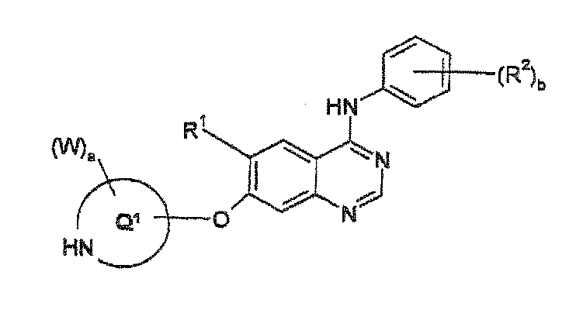
II
kur R¹, R², W, a, b ir Q¹ yra kaip nurodyta 1 punkte, išskyrus tai, kad bet kuri funkcinė grupė, jei būtina, yra apsaugota, kopuliuoja su rūgštimi formulės III arba jos reaktyviu dariniu:
Z-X²-COOH III
kur Z ir X² yra kaip nurodyta 1 punkte, išskyrus tai, kad bet kuri funkcinė grupė yra apsaugota, jei būtina;
arba
procesą (b):
chinazoliną formulės II arba jo druską, kaip nurodyta procese (a), veikia junginiu formulės IV:

Z-X²-X¹-L¹ IV

kur L¹ yra pasišalinanti grupė ir Z, X¹ ir X² yra kaip nurodyta 1 punkte, išskyrus tai, kad bet kuri funkcinė grupė yra apsaugota, jei būtina; arba
procesą (c):
chinazolino dariniams formulės I, kur Z yra prijungtas prie X² per azotą, gauti junginį formulės V:
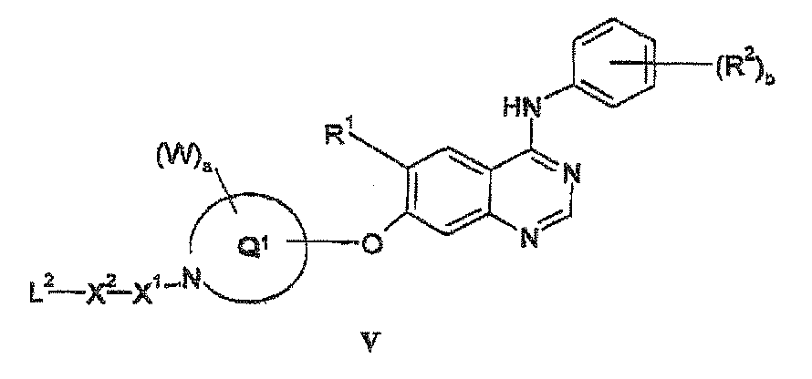
kur L² yra pasišalinanti grupė ir R¹, R², W, X¹, X², a, b ir Q¹ yra kaip nurodyta 1 punkte, išskyrus tai, kad bet kuri funkcinė grupė, jei būtina, yra apsaugota, veikia junginiu formulės ZH, kur Z reikšmė yra kaip nurodyta anksčiau, išskyrus tai, kad bet kuri funkcinė grupė yra apsaugota, jei būtina; arba
procesą (d):
chinazolino dariniams, turintiems mono- arba di-(1-6C)-alkilamino grupę, gauti atitinkamą chinazolino darinį formulės I, turintį N-H grupę, reduktyviai aminina, naudojant formaldehidą arba (2-6C)-alkanolaldehidą; arba
procesą (e):
chinazolino dariniams formulės I, kur R¹ yra hidroksi, gauti skelia chinazolino darinį formulės I, kur R¹ yra (1-6C)-alkoksi grupė; arba
procesą (f):
chinazolino dariniams formulės I, kur R¹ yra prijungtas prie chinazolino žiedo per azoto atomą, gauti junginį formulės VI:
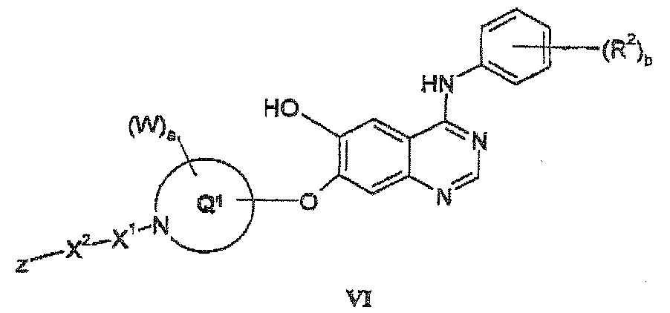
kur R², W, X¹, X², Z, a ir b yra kaip nurodyta 1 punkte, išskyrus tai, kad bet kuri funkcinė grupė, jei būtina, yra apsaugota, kopuliuoja su junginiu formulės R¹OH, kur grupė R^{1’}O yra viena iš su deguonimi sujungtų grupių, kaip nurodyta R¹ 1 punkte, išskyrus tai, kad bet kuri funkcinė grupė yra apsaugota, jei būtina;
ir po to, jei būtina ( bet kuria seka):
(i) chinazolino darinį formulės I paverčia kitu chinazolino dariniu formulės I;
(ii) žinomomis priemonėmis pašalina bet kurias apsaugančias grupes; ir
(iii) sudaro chinazolino darinio formulės I farmaciniu požiūriu priimtiną druską arba farmaciniu požiūriu priimtiną esterį.
40. Chinazolino darinys formulės II:
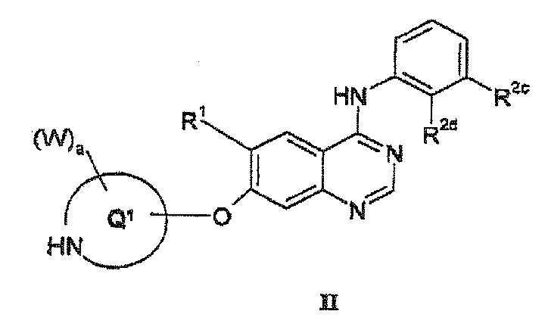
kur:
R¹, W, Q¹ ir a yra kaip nurodyta 1 punkte; ir
R^{2c} ir R^{2d}, kurie gali būti vienodi arba skirtingi, yra halogenas;
arba jo druska.
41. Farmacinis produktas, turintis chinazolino darinį formulės
I, kaip nurodyta bet kuriame viename iš 1-32 punktų, ir papildomą priešauglinį agentą, skirtą kombinuotam vėžio gydymui.
42. Chinazolino darinys formulės I, kaip nurodyta bet kuriame viename iš 1-32 punktų, skirtas psoriazės gydymui.

